Tvorba výukového software
Protokol č. 2

Téma: individuání téma, schválené předem - přepište podle sebe

Vyučující: doc. RNDr. Petr Šaloun, Ph.D., Katedra technické a informační výchovy, PdF UPOL

Jméno a příjmení studenta: Matěj Řehoř
Datum vypracování: 5.11.2025
Témata k prostudování:
Moodle k předmětu TVS, výukové materiály k Pythonu a linky (například pyGame), alternativně Scratch po schválení

Zadání:
S podporou kurzu v Moodle jste si vybrali téma vhodné pro výukovou aplikaci/software, které jstem schválil. Průběžně ve cvičení konzultujte postup řešení a případné vaše problémy i úspěchy.
Výsledek, tj. Třeba .txt soubor s linky na zdroje, které vás inspirovaly, popis github prostředí, odkud si stáhnete zdrojové kódy, licence… na svůj počítač a použijete je pro řešení… spolu s tímto protokolem 2 pojmenovaným podle pokynů popsaných níže) zabalte do jediného ZIP archivu pojmenovaného ID-2.zip, jde ID je Vaše školní ID, např. novakp-2.zip. Při pojmenování souborů, ale i proměnných v programu, nepoužívejte diakritiku.
Odevzdání druhého protokolu ID-2.ZIP bude pravděpodobně obsahovat soubory:
- ID-protokol-TVS-2.odt (případně .docx) je tento soubor předsavující šablonu pro protokol obecně. Vyplňte podle svého řešení.
- Další související materiály jsou individuální a odpovídají vašemu yvolenému tématu a prostředí pro jeho řešení.
Výsledek konzultujte v případě potřeby ve cvičení s vyučujícím. Výsledek odevzdávejte výhradně do moodle pro daný předmět a protokol 2. Jiný způsob odevzdání nebude akceptován.

Návrh řešení:
Řešení je implementováno v jazyce Python s využitím knihovny tkinter pro grafické rozhraní. Aplikace je navržena objektově (třída FirstAidApp). Níže je popsán rozbor klíčových částí zdrojového kódu.

1. Import knihoven a načítání dat
Program využívá standardní knihovny pro systémové operace a náhodná čísla, a externí knihovnu PIL (Pillow) pro práci s obrázky na pozadí.
Kód:
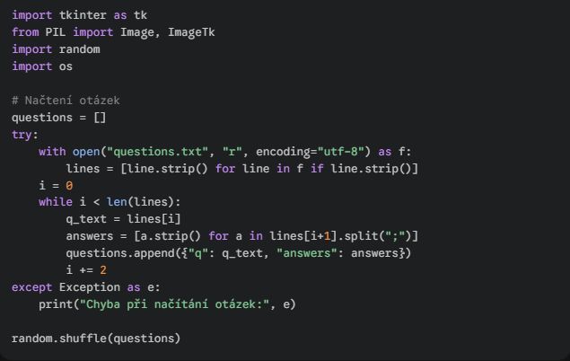
- Data nejsou "natvrdo" v kódu, ale načítají se z externího souboru questions.txt.
- Používám encoding="utf-8", aby se správně načetla česká diakritika.
- Cyklus while prochází řádky po dvou: sudý řádek je otázka, lichý řádek obsahuje odpovědi oddělené středníkem.
- random.shuffle(questions) zajistí, že při každém spuštění bude pořadí otázek jiné.

2. Vyhodnocování odpovědí (Logika "Fuzzy" hledání)
Aby uživatel nemusel napsat odpověď naprosto přesně, program hledá klíčová slova.
Kód:
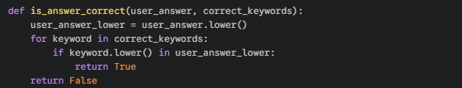
- Funkce převede vstup uživatele i klíčová slova na malá písmena (.lower()), čímž se eliminuje problém s velikostí písmen (např. "Heimlich" vs "heimlich").
- Operátor in kontroluje, zda se klíčové slovo nachází uvnitř věty uživatele. Pokud uživatel napíše "Musím zavolat 155", a klíčové slovo je "155", odpověď je uznána.

3. Grafické rozhraní a dynamické pozadí
Hlavní třída aplikace FirstAidApp se stará o vykreslování okna. Důležitým prvkem je automatické přizpůsobení obrázku pozadí velikosti okna.
Kód:
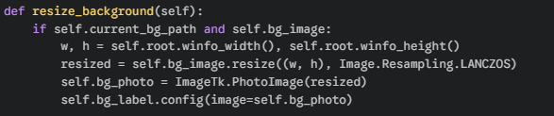
- Metoda resize_background je volána při události <Configure> (změna velikosti okna).
- Zjišťuje aktuální šířku a výšku okna (winfo_width, winfo_height).
- Metoda .resize() z knihovny PIL přepočítá obrázek na nové rozměry, aby vyplnil celou plochu bez deformace prvků GUI.

4. Spouštění externích souborů (Multifunkčnost)
Aplikace slouží jako rozcestník k teorii (PDF) a videu. Musí fungovat na různých operačních systémech.
Kód:
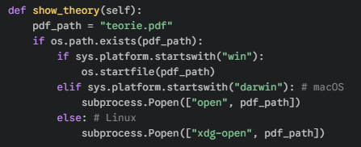
- Kód detekuje operační systém (sys.platform).
- Na Windows používá os.startfile, který otevře soubor ve výchozím programu (např. Acrobat Reader).
- Tímto je zajištěno, že se otevřou studijní materiály mimo okno Pythonu v nativní aplikaci.

5. Zobrazení výsledků (Scrollable Frame)
Protože otázek může být mnoho, výsledky se nemusí vejít na jednu obrazovku. tkinter nemá "scrollable frame" v základu, proto je nutné jej složit z Canvas.
Kód:
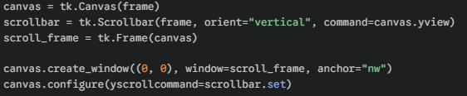

- Vytvářím Canvas (plátno), které umí rolovat.
- Dovnitř plátna vkládám scroll_frame, do kterého se pak generují popisky (Labels) s výsledky.
- Tato konstrukce umožňuje procházet dlouhý seznam odpovědí pomocí posuvníku.

Výsledky a fakta:
Výsledkem práce je plně funkční desktopová aplikace, která uživatele provede základy první pomoci. Aplikace je stabilní, reaguje na uživatelské vstupy a správně pracuje s externími soubory.
Níže je popsáno chování aplikace v jejích klíčových fázích:
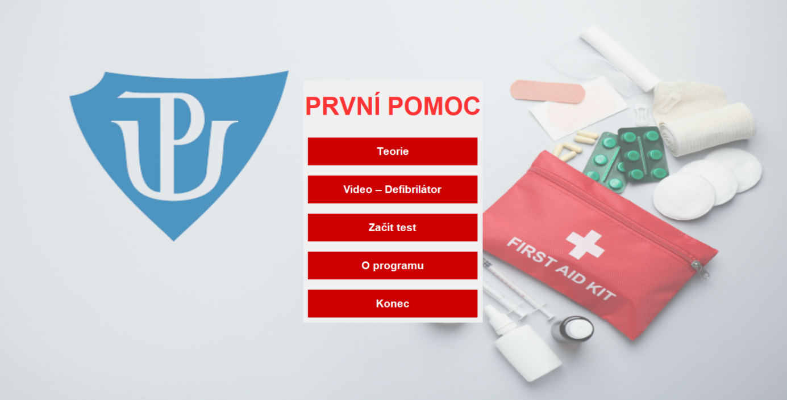
- Hlavní menu a navigace Po spuštění se aplikace otevře v režimu na celou obrazovku (fullscreen). Hlavní menu slouží jako intuitivní rozcestník. Uživatel má možnost nastudovat teorii (otevře se PDF), zhlédnout instruktážní video nebo přejít k testování. Grafika na pozadí se dynamicky přizpůsobuje velikosti monitoru.

2. Průběh testování Kvízová část náhodně vybírá otázky ze souboru questions.txt. Rozhraní je čisté, aby se uživatel soustředil na otázku. Na vstupu je implementována tolerance odpovědí – aplikace rozpozná správnou odpověď i v případě, že je napsána malými písmeny nebo je součástí delší věty (např. uzná „volám 155“ pro klíčové slovo „155“).
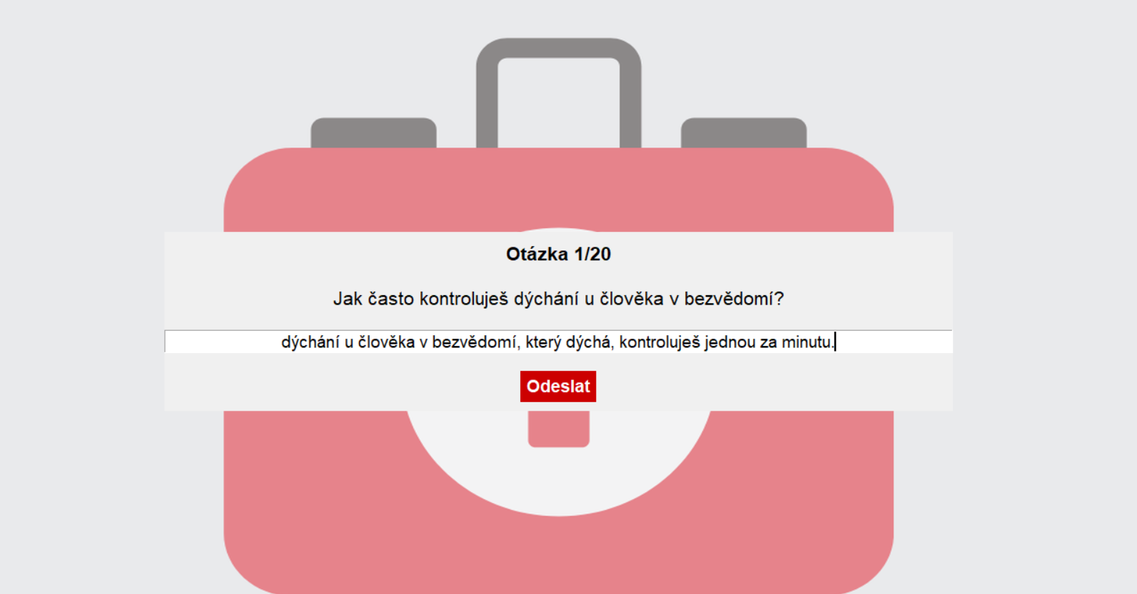

3. Vyhodnocení a zpětná vazba Po zodpovězení všech otázek aplikace vygeneruje detailní přehled. Byla implementována funkce rolovatelného okna (scrollable frame), aby bylo možné zobrazit i větší množství otázek. Uživatel vidí svou odpověď porovnanou se správným řešením, což zajišťuje edukační přínos i v případě chyby.

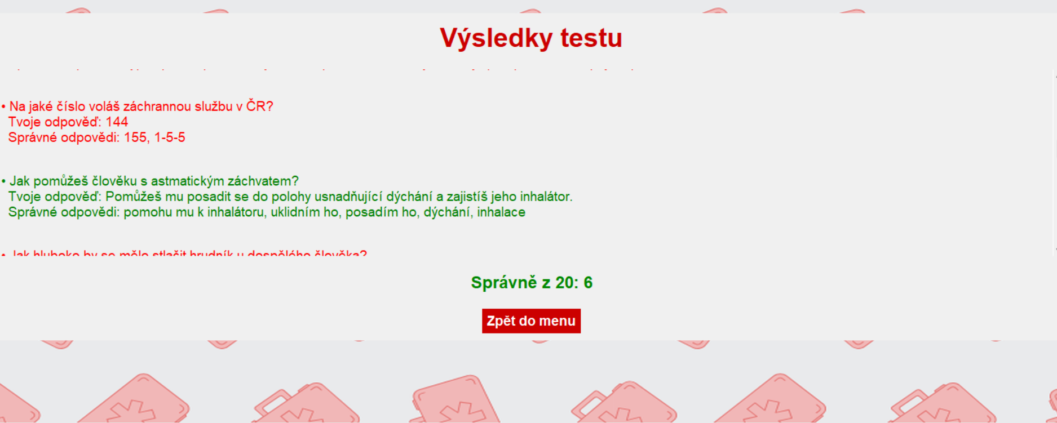
Faktické ověření: Aplikace byla testována na operačním systému Windows. Otevírání externích souborů (PDF, MP4) proběhlo bez chyb pomocí výchozích systémových aplikací. Algoritmus pro kontrolu odpovědí vykázal 100% úspěšnost při detekci definovaných klíčových slov.
Závěr:

V rámci tohoto protokolu se podařilo úspěšně navrhnout a realizovat výukový software na téma „První pomoc“. Aplikace splňuje všechny body zadání – slouží jako interaktivní nástroj pro ověření znalostí a zároveň poskytuje přístup ke studijním materiálům (teorie PDF, instruktážní video).
Během vývoje jsem si prakticky ověřil práci s knihovnou Tkinter pro tvorbu grafického uživatelského rozhraní v jazyce Python. Podařilo se mi vyřešit i pokročilejší prvky, jako je dynamické škálování pozadí podle velikosti okna nebo implementace rolovatelného okna (scrollable frame) pro zobrazení delšího seznamu výsledků.
Velkým přínosem aplikace je její modularita. Díky tomu, že se otázky načítají z externího textového souboru, může učitel nebo uživatel snadno přidávat nové testové otázky bez nutnosti zásahu do zdrojového kódu programu.
Aplikace je plně funkční a připravená k použití. Kompletní zdrojové kódy, včetně všech potřebných mediálních souborů (obrázky, texty), odevzdávám v přiloženém ZIP archivu.

Kompletní Kód:
import tkinter as tk
from tkinter import messagebox
from PIL import Image, ImageTk
import random
import os
import sys
import subprocess
# --------------------------
# Načtení otázek z externího souboru
# --------------------------
questions = []
try:
with open("questions.txt", "r", encoding="utf-8") as f:
lines = [line.strip() for line in f if line.strip()]
i = 0
while i < len(lines):
q_text = lines[i]
answers = [a.strip() for a in lines[i+1].split(";")]
questions.append({"q": q_text, "answers": answers})
i += 2
except Exception as e:
print("Chyba při načítání otázek:", e)
# Zamíchání pořadí otázek
random.shuffle(questions)
# --------------------------
# Funkce pro kontrolu odpovědi
# --------------------------
def is_answer_correct(user_answer, correct_keywords):
"""Vrací True, pokud uživatelova odpověď obsahuje některé z klíčových slov"""
user_answer_lower = user_answer.lower()
for keyword in correct_keywords:
if keyword.lower() in user_answer_lower:
return True
return False
# --------------------------
# Hlavní aplikace
# --------------------------
class FirstAidApp:
def __init__(self, root):
self.root = root
self.root.title("První pomoc – výuková simulace")
self.root.state("zoomed") # fullscreen
self.root.minsize(900, 600)
# Frame pro pozadí
self.background_frame = tk.Frame(self.root)
self.background_frame.place(x=0, y=0, relwidth=1, relheight=1)
# Frame pro obsah
self.content_frame = tk.Frame(self.root, highlightthickness=0)
self.content_frame.place(relx=0.5, rely=0.5, anchor="center")
# Cesty k obrázkům
self.menu_bg_path = "menu_background.png"
self.quiz_bg_path = "red_cross.png"
self.results_bg_path = "correct_answers_bg.png"
# Proměnné pro obrázek pozadí
self.bg_label = None
self.bg_image = None
self.bg_photo = None
self.current_bg_path = None
# Nastavení menu
self.set_background(self.menu_bg_path)
self.create_menu()
# Při změně velikosti okna se změní pozadí
self.root.bind("<Configure>", lambda event: self.resize_background())
# --------------------------
# Pozadí
# --------------------------
def set_background(self, image_path):
"""Nastaví pozadí na zadanou cestu"""
if os.path.exists(image_path):
self.current_bg_path = image_path
self.bg_image = Image.open(image_path)
self.resize_background()
else:
self.current_bg_path = None
def resize_background(self):
"""Přizpůsobí velikost obrázku aktuální velikosti okna"""
if self.current_bg_path and self.bg_image:
w, h = self.root.winfo_width(), self.root.winfo_height()
if w <= 1 or h <= 1:
self.root.after(100, self.resize_background)
return
resized = self.bg_image.resize((w, h), Image.Resampling.LANCZOS)
self.bg_photo = ImageTk.PhotoImage(resized)
if self.bg_label:
self.bg_label.config(image=self.bg_photo)
else:
self.bg_label = tk.Label(self.background_frame, image=self.bg_photo)
self.bg_label.pack(fill="both", expand=True)
# --------------------------
# Vyčištění obsahu
# --------------------------
def clear_content(self):
"""Odstraní všechny widgety v content_frame"""
for widget in self.content_frame.winfo_children():
widget.destroy()
# --------------------------
# Menu
# --------------------------
def create_menu(self):
"""Vytvoření hlavního menu"""
self.clear_content()
self.set_background(self.menu_bg_path)
tk.Label(self.content_frame, text="PRVNÍ POMOC", font=("Arial", 36, "bold"),
fg="#ff3333").pack(pady=20)
button_style = {"font": ("Arial", 16, "bold"),
"width": 25,
"bg": "#cc0000",
"fg": "white",
"activebackground": "#ff6666",
"activeforeground": "white",
"bd": 0,
"highlightthickness": 0,
"relief": "flat",
"pady": 10}
tk.Button(self.content_frame, text="Teorie", command=self.show_theory, **button_style).pack(pady=10)
tk.Button(self.content_frame, text="Video – Defibrilátor", command=self.show_video, **button_style).pack(pady=10)
tk.Button(self.content_frame, text="Začít test", command=self.start_quiz, **button_style).pack(pady=10)
tk.Button(self.content_frame, text="O programu", command=self.show_about, **button_style).pack(pady=10)
tk.Button(self.content_frame, text="Konec", command=self.root.quit, **button_style).pack(pady=10)
# --------------------------
# Teorie (PDF)
# --------------------------
def show_theory(self):
"""Otevře PDF s teorií externě"""
pdf_path = "teorie.pdf"
if os.path.exists(pdf_path):
try:
if sys.platform.startswith("win"):
os.startfile(pdf_path)
elif sys.platform.startswith("darwin"):
subprocess.Popen(["open", pdf_path])
else:
subprocess.Popen(["xdg-open", pdf_path])
except Exception as e:
messagebox.showerror("Chyba", f"Nepodařilo se otevřít PDF: {e}")
else:
messagebox.showwarning("Chyba", "Soubor teorie.pdf nebyl nalezen.")
# --------------------------
# Video (externě)
# --------------------------
def show_video(self):
"""Otevře video externí aplikací"""
video_path = "defibrilator.mp4"
if os.path.exists(video_path):
try:
if sys.platform.startswith("win"):
os.startfile(video_path)
elif sys.platform.startswith("darwin"):
subprocess.Popen(["open", video_path])
else:
subprocess.Popen(["xdg-open", video_path])
except Exception as e:
messagebox.showerror("Chyba", f"Nepodařilo se otevřít video: {e}")
else:
messagebox.showwarning("Chyba", "Video defibrilator.mp4 nebylo nalezeno.")
# --------------------------
# O programu
# --------------------------
def show_about(self):
"""Zobrazí informace o programu"""
messagebox.showinfo("O programu",
"Výukový software – První pomoc\n\n"
"Tento výukový software slouží jako doplněk při testu první pomoci\n"
"na středních školách odborného výcviku.\n\n"
"Autor: Honsta\n"
"Cíl: Učit základní reakce při život ohrožujících situacích.\n"
"Předmět: Výukový software, PdF UP Olomouc")
# --------------------------
# Kvíz
# --------------------------
def start_quiz(self):
"""Spustí kvíz od první otázky"""
self.index = 0
self.answers = []
self.show_question()
def show_question(self):
"""Zobrazí aktuální otázku a vstup pro odpověď"""
self.clear_content()
self.set_background(self.quiz_bg_path)
if self.index < len(questions):
q = questions[self.index]["q"]
# Nápis otázky černě
tk.Label(self.content_frame, text=f"Otázka {self.index + 1}/{len(questions)}",
font=("Arial", 16, "bold"), fg="black").pack(pady=10)
tk.Label(self.content_frame, text=q, font=("Arial", 16), wraplength=self.root.winfo_width()-50, fg="black").pack(pady=10)
self.entry = tk.Entry(self.content_frame, font=("Arial", 14), width=80, justify="center")
self.entry.pack(pady=10)
tk.Button(self.content_frame, text="Odeslat", font=("Arial", 14, "bold"),
bg="#cc0000", fg="white", activebackground="#ff6666", activeforeground="white",
bd=0, relief="flat", command=self.check_answer).pack(pady=10)
else:
self.show_results()
def check_answer(self):
"""Uloží odpověď a přejde na další otázku"""
user_answer = self.entry.get()
self.answers.append(user_answer)
self.index += 1
self.show_question()
# --------------------------
# Výsledky
# --------------------------
def show_results(self):
"""Zobrazí výsledky testu přes celou šířku okna"""
self.clear_content()
self.set_background(self.results_bg_path)
# Nápis výsledky
tk.Label(self.content_frame, text="Výsledky testu", font=("Arial", 28, "bold"),
fg="#cc0000").pack(pady=10)
# Frame pro scroll
frame = tk.Frame(self.content_frame)
frame.pack(fill="both", expand=True, padx=20, pady=10)
canvas = tk.Canvas(frame, highlightthickness=0)
scrollbar = tk.Scrollbar(frame, orient="vertical", command=canvas.yview)
scroll_frame = tk.Frame(canvas)
# Přizpůsobení velikosti canvas při změně velikosti scroll_frame
scroll_frame.bind(
"<Configure>",
lambda e: canvas.configure(scrollregion=canvas.bbox("all"),
width=self.root.winfo_width()-40)
)
canvas.create_window((0, 0), window=scroll_frame, anchor="nw")
canvas.configure(yscrollcommand=scrollbar.set)
canvas.pack(side="left", fill="both", expand=True)
scrollbar.pack(side="right", fill="y")
# Výpis otázek a odpovědí
correct_count = 0
for i, user_answer in enumerate(self.answers):
correct = is_answer_correct(user_answer, questions[i]['answers'])
color = "green" if correct else "red"
if correct:
correct_count += 1
lbl = tk.Label(scroll_frame,
text=f"• {questions[i]['q']}\n Tvoje odpověď: {user_answer}\n"
f" Správné odpovědi: {', '.join(questions[i]['answers'])}\n",
font=("Arial", 14), justify="left",
wraplength=self.root.winfo_width()-60, fg=color)
lbl.pack(anchor="w", pady=6)
# Počet správně
tk.Label(self.content_frame, text=f"Správně z {len(questions)}: {correct_count}",
font=("Arial", 18, "bold"), fg="#008800").pack(pady=10)
# Tlačítko zpět do menu
tk.Button(self.content_frame, text="Zpět do menu", font=("Arial", 14, "bold"),
bg="#cc0000", fg="white", activebackground="#ff6666", activeforeground="white",
bd=0, relief="flat", command=self.create_menu).pack(pady=10)
# --------------------------
# Spuštění programu
# --------------------------
if __name__ == "__main__":
root = tk.Tk()
app = FirstAidApp(root)
root.mainloop()

